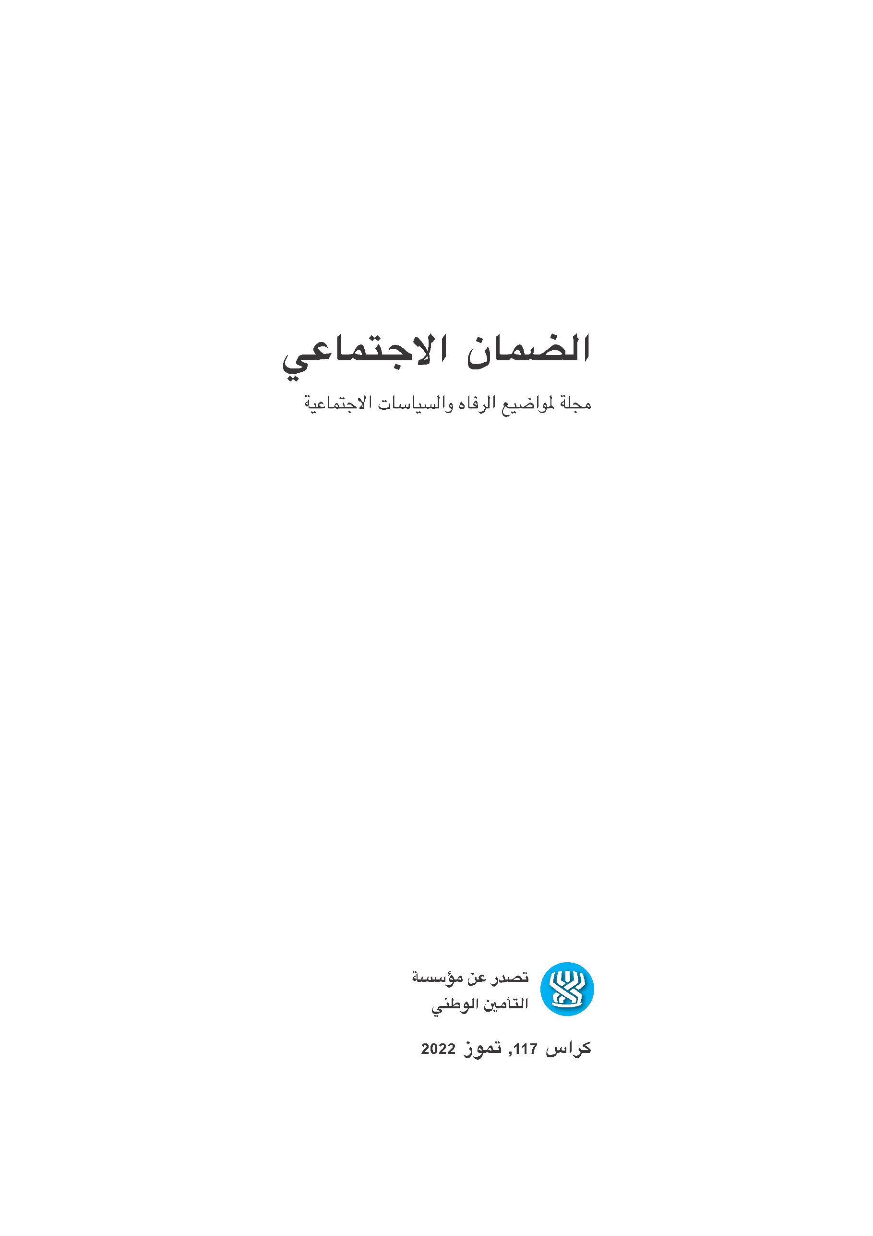

تلخيص الابحاث

تجديد الإدارة العامة: هل المستقبل هنا؟ إدارة السلطة في عصر ما بعد وباء كورونا

عيران فيجودا-جادوت

تتناول هذه المقالة القصيرة التغييرات النظرية والنموذجية والعملية التي يمر بها مجال الإدارة العامة في الآونة الأخيرة، وخاصة الاتجاهات التي ظهرت في تطوره بعد أزمة كورونا العالمية. المقال مقسم الى جزئين رئيسيين. يستعرض القسم الأول بإيجاز تطور التفكير الإداري الفريد في أنظمة السلطة، خاصة منذ سبعينيات القرن العشرين، مع التركيز على التأثيرات النموذجية ومتعددة التخصصات والتحديات الخاصة لإدارة الديمقراطية في بيئة عامة دائمة التغير. في الجزء الثاني، جرت محاولة لدراسة تأثير أزمة كورونا على مجال الإدارة العامة، مع التركيز على البيئة الاجتماعية المتغيرة والأثر المتزايد للرقمنة، التكنولوجيا ومجتمع المعلومات. في ضوء ذلك، تم وصف سبعة اتجاهات للتنمية والتحديات الرئيسية المحتملة التي قد تحدث في هذا المجال في السنوات القادمة.

الأهل الذين عملوا من البيت أثناء وباء الكورونا: صراع أدوار ومظاهر العدوان في العلاقة الزوجية

ليئات كوليك ودان رامون²

تبحث الدراسة في العلاقة بين تجربة صراع الأدوار في الأسرة والعمل أثناء فترة الكورونا، وبين مظاهر العدوان في العلاقة الزوجية. تم تقييم مظاهر العدوان من خلال العداء في العلاقة الزوجية الحالية واعتماد أنماط غير تكيفية لإدارة الصراع في العلاقة الزوجية: العنف الجسدي، العنف اللفظي-العاطفي، تجنب حل النزاع. تضمنت العينة 406 مشاركًا يهوديًا (206 امرأة و 200 رجل) عملوا من المنزل ثلاثة أيام على الأقل في الأسبوع أثناء الوباء، وهم آباء لأطفال في مرحلة الطفولة المبكرة والمتوسطة. تشير النتائج إلى وجود علاقة إيجابية بين دور صراع الأدوار والعداء في العلاقة الزوجية واستخدام نمط العنف اللفظي-العاطفي عند إدارة النزاعات. وجد أيضًا أن العداء في العلاقة الزوجية يتوسط العلاقة بين صراع الأدوار واستخدام الأنماط غير التكيفية لإدارة النزاعات في العلاقة الزوجية. تم العثور على ارتباط سلبي أيضًا بين موارد المرونة في المواجهة والتواصل المريح في الأسرة وبين العداء في العلاقة الزوجية واستخدام نمط العنف الجسدي عند إدارة النزاعات في العلاقة الزوجية. لم يتم العثور على فروق بين الجنسين في تجربة صراع الأدوار أو في تقييم المظاهر العدوانية في العلاقة الزوجية. تشير نتائج الدراسة إلى أنه يجب على المعالجين الزوجين التعامل مع تجربة صراع الأدوار بين الأسرة والعمل كعلامة تحذير لمظاهر العدوان في العلاقة الزوجية، وتوجيه الأزواج حول كيفية الحد من هذا الصراع. في ضوء النتائج، يمكن التوصية بأن تتبنى المنظمات سياسة تنظيمية صديقة للأسرة من شأنها تسهيل الدمج بين تلبية متطلبات الأسرة وتلبية متطلبات العمل، وبالتالي تقليل الإمكانات السلبية الكامنة في تجربة صراع الأدوار للعلاقة الزوجية.

إخراج الأطفال من البيت بأمر محكمة: التأثيرات على الأمهات العربيات من شرقي القدس

ندى عمر وتهيلا رفائيلي¹

تعيش النساء العربيات في شرقي القدس في مجتمع عربي محافظ وتقليدي. يلعب معظمهم أدوارًا تقليدية كزوجات وأمهات، وينتمون إلى أقلية عرقية قومية. تعيش الأمهات العربيات من شرقي القدس اللواتي يخرج أطفالهن إلى أطر خارج المنزل داخل سياق ثقافي وسياسي فريد من نوعه، والذي قد يميز بين تجربتهن وتجربة النساء في ظروف مماثلة، اللائي يعشن في المجتمعات الغربية. على سبيل المثال، قد يواجهون إبعاد أطفالهن من المنزل على خلفية التمييز العنصري والقومي. على خلفية قلة الأبحاث حول تصورات الأمهات وخبراتهن في إخراج أطفالهن إلى إطار خارج المنزل بشكل عام، ونقص البحث حول هذا الموضوع لدى السكان العرب وسكان شرقي القدس، الهدف من الدراسة هو دراسة الآثار الأسرية والاجتماعية. أجرت الدراسة مقابلات معمقة شبه منظمة مع 15 أم عربية من شرقي القدس، واللاتي تم إخراج طفل واحد على الأقل من المنزل بأمر من محكمة إسرائيلية، لمدة تزيد عن أربع سنوات. وصفت النساء مجموعة واسعة من العواقب التي أدت إلى خروج أطفالهن من المنزل، بما في ذلك الضائقة العاطفية والعواقب الصحية. في الجانب الأسري، عانت النساء من زيادة في العنف ضدها من قبل أفراد أسرتها البيولوجية أو الأسرة التي تزوجت فيها. كما وجد أن الأمهات عانين من الإقصاء والنقد الاجتماعي مثل أولئك الذين سعوا إلى فرصة للتخلي عن دورهم الأمومي. إن الآثار المترتبة على الأمهات اللاتي تم إبعاد أطفالهن إلى بيئة خارج المنزل واسعة النطاق للغاية بسبب المكانة المركزية التي يحتلها دور الأم في توقعهم الاجتماعي - وبالتالي فإن إبعاد الأطفال يعتبر فشلًا في أداء دورهن، سواء على خلفية العنف التي تتعرض لها هؤلاء النساء طوال حياتهن، وفي بعض الحالات يتفاقم العنف بسبب إبعاد أطفالهن. تظهر الدراسة الحاجة إلى تكييف التدخل مع هؤلاء النساء مع خصائصهن الفريدة، والعمل على تمكينهن ورعايتهن.

"مهندسون تطوع": تطوع موظفو شركات تجارية في منظمات اجتماعية

نوغا فيتوبسكي-نافا، ميخال ألموج بار وهيلل شميد¹

تطوع الموظفون هو نشاط تطوعي يتطوع فيه موظفو منظمات المصالح التجارية نيابة عن مكان عملهم في المنظمات الاجتماعية في المجتمع، كجزء من مفهوم مسؤولية الشركات للمصالح التجارية. على غرار الاتجاهات العالمية، أصبحت هذه الظاهرة منتشرة في سوق العمل الإسرائيلي، لكنها لم تحظ باهتمام بحثي كبير في إسرائيل. كان الغرض من الدراسة المقدمة في المقال هو إجراء دراسة متعمقة لأهمية ظاهرة تطوع الموظفين لأطراف المنظمات الرئيسيين المشاركين فيها: المدراء والموظفين في الشركات التجارية، المدراء، الموظفين والعملاء في المنظمات الاجتماعية. وصفت الدراسة وحللت 3 حالات بحثية نوعية: تطوع موظفي شركة عقارات في جمعية الصحة النفسية، تطوع موظفي شركة تأمين في جمعية للمساعدة الطبية، وتطوع موظفي شركة لتكنولوجيا الري في جمعية للشباب المعرضين للخطر. تم جمع نتائج الدراسة من خلال مقابلات متعمقة شبه مبنية (n=28) مع مدراء ومتطوعون وعملاء في المنظمات الاجتماعية؛ وكذلك من خلال المشاهدات في المنظمات وتحليل المواد التنظيمية المكتوبة. تظهر نتائج الدراسة أن المدراء في المنظمات التجارية يسلطون الضوء على التطوع كنشاط يقدم مساهمة كبيرة في المجتمع. ومع ذلك، كان التطوع يتم في الغالب بشكل متقطع، وتميز بتغير مستمر للموظفين المتطوعين. بالإضافة إلى ذلك، كانت هناك صعوبة كبيرة في المنظمات التجارية في تعيين موظفين للتطوع، وهي صعوبة أدت في بعض الحالات إلى إلزام المنظمات موظفيها بـ "التطوع" في النشاط. في ضوء هذه القيود، فشل تطوع الموظفين في إنتاج لقاء متعمق بين موظفي المنظمة التجارية وعملاء المنظمة الاجتماعية، وكان هناك درجة طفيفة من التفاعل بين الأطراف.

مدراء عالقون: ممارسة السياسة في أقسام الخدمات الاجتماعية

سيفان ليفي، أييلت مكروس ونحامي باوم

تواجه إسرائيل كدولة رفاهية العديد من التحديات الاجتماعية. من المتوقع أن ينخرط العاملون الاجتماعيون الذين هم على دراية وثيقة باحتياجات السكان المستضعفين في ممارسة السياسة لتحسين أوضاعهم. على الرغم من أنهم يشهدون الآثار الإيجابية والسلبية للسياسة الاجتماعية، إلا أن القليل منهم فقط ينخرط في ممارسة السياسة الفعلية. تظهر الدراسات الفردية التي تتناول هذه المسألة أن أحد العوامل التي تؤثر على مشاركتهم في ممارسة السياسة هو دعم المدراء في أقسام الخدمات الاجتماعية وتوفير الشرعية للانخراط في السياسة. كان الهدف من الدراسة هو فحص تصور مدراء أقسام الخدمات الاجتماعية فيما يتعلق بدور الأقسام ومشاركة العاملين الاجتماعيين في ممارسة السياسات. استندت النتائج إلى تحليل موضوعي لمقابلات شبه منظمة أجريت مع 13 مديرًا لدوائر الخدمات الاجتماعية في إسرائيل. من المقابلات، ظهرت تفسيرات المدراء لقلة مشاركة العاملين الاجتماعيين في ممارسة السياسة، وتم الكشف عن العوامل التي جعلت من الصعب عليهم الانخراط في هذا المجال. تكشف الصورة الناتجة عن فخ هيكلي يجعل من الصعب على كل من العاملين الاجتماعيين في الأقسام والمدراء المشاركة في ممارسة السياسة لتعزيز التغييرات التي تتجاوز مستوى الفرد والأسرة. في ضوء الدراسة، توصي الباحثات بإنشاء منتدى تفكير قطري يضم ممثلين عن مدراء الأقسام والسلطة المحلية ووزارة الرفاه، والذي سيناقش معنى مشاركة الأقسام في ممارسة السياسة. يُقترح أيضًا تطوير تدريب مخصص للمدراء والموظفين من أجل تزويدهم بالمعرفة والمهارات في هذا الموضوع.

التنقل في التوظيف والتدريب: مواقف الجمهور، اتجاهات في سوق العمل وسياسة

شلومو مزراحي ودانا ناتان كروب9

من التحديات المهمة في سوق العمل الحديث تحسين قابلية التوظيف وتنقل الموظفين بين أماكن العمل والوظائف. نظرًا لأن البلدان والمُشغّلين لا يميلون إلى توفير أطر تدريبية متنوعة، تركز هذه الدراسة على طلب برامج التدريب وتفحص العوامل التي قد تؤثر على المواقف تجاههم. تقترح الدراسة إطارًا نظريًا تم فحصه في إسرائيل باستخدام استبيانين متطابقين، تم توزيعهما في نقطتين زمنيتين مختلفتين: تشرين الثاني (نوفمبر) 2019 وآب (أغسطس) 2020. قمنا بتقييم الأثر المحتمل للأزمة التي نشأت في سوق العمل بسبب انتشار وباء كورونا على متغيرات البحث. وقد وجد أن هناك اعترافاً بالحاجة إلى زيادة قابلية التوظيف، ولكن درجة استعداد المواطنين للعمل بنشاط والدفع من أجلها بأنفسهم منخفضة. قد تؤثر درجة الثقة والرضا عن خدمات التدريب على تعاون المواطنين مع آليات التدريب الحكومية. يعتبر التنقل وإدراك التوظيف الذاتي، وكذلك تصور الأمن الوظيفي، من المتغيرات المهمة في شرح مواقف المواطنين تجاه التدريب. لقد حددنا مفارقة التدريب المهني التي تقوض الجهود المبذولة لزيادة الطلب على برامج التدريب. على الرغم من ارتفاع معدل البطالة بشكل كبير بعد أزمة كورونا، إلا أن تحليل نتائج الاستبيانين يشير إلى علاقات متطابقة تقريبًا بين متغيرات البحث. يرتبط الوضع الوظيفي بإدراك الأمن المهني والمواقف تجاه التدريب. ووجد أيضًا أن الخبرة السابقة في الدراسة والتعليم والتدريب تشكل تصور التوظيف والتنقل الذاتي والعلاقة القوية بين ذلك وبين دعم التدريب لزيادة فرص العمل. تقدم الدراسة استنتاجات نظرية وتطبيقية فيما يتعلق بالسياسة في هذا المجال.

قسم الإدارة والسياسة العامة ومركز الإدارة والسياسة العامة، كلية العلوم السياسية، جامعة حيفا
كلية الخدمة الاجتماعية، جامعة بار إيلان
قسم الخدمة الاجتماعية على اسم شارلوت ب وجاك ج شفيتسر، جامعة بن غوريون في النقب
كلية الخدمة الاجتماعية، الكلية الأكاديمية سابير
كلية الخدمة الاجتماعية والرفاه الاجتماعي على اسم بأول برفالد، الجامعة العبرية في القدس
جامعة بار إيلان
وحدة التدريب المهني، جامعة بار إيلان
كلية الخدمة الاجتماعية على اسم لويس وغابي ويسفلد، جامعة بار إيلان
قسم الإدارة والسياسة العامة ومركز الإدارة والسياسة العامة، كلية العلوم السياسية، جامعة حيفا

